Guía estimulación cognitiva
5° básico
Semana 1 de junio 2020

¡Vamos a jugar!
Recuerda que si no tienes donde imprimir puedes realizar los juegos en el computador.

- Lee lo que dice cada niño y escribe el nombre de cada uno de ellos debajo de su casa.
Fíjate en cada una de las casas. Aunque parecen muy diferentes, hay un detalle exactamente igual en todas ellas. ¿Sabes cuál es? Rodéalo.
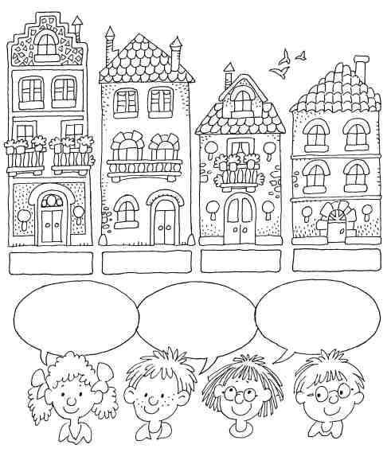
Hola, soy Rosa. La casa de Blas es más alta que la de Nuria.
Hola, yo soy Blas. La casa de Nuria es más baja que la de Rosa y Nicolás.
Soy Nuria. La casa de Rosa es más alta que la de Nicolás, pero más baja que la de Blas.

- Aquí tienes cuatro cenefas sin acabar. Fíjate en la dirección y en la longitud de cada línea y complétalas.

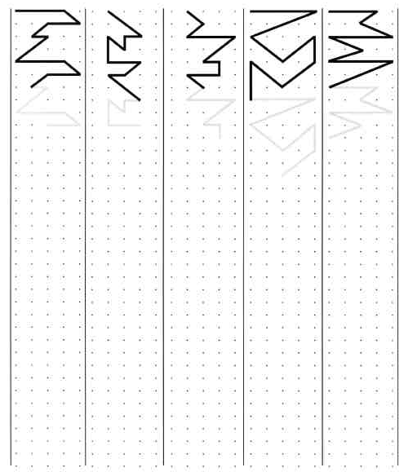

- Aquí tienes ocho estrellas que se han dividido en dos partes cada una.
Localiza las dos partes de cada estrella y píntalas del mismo color.

